**TALLER N° 1**

**KELLY FERNANDA VÁSQUEZ ZAPATA**

**TRABAJO DE:**

**INTELIGENCIA ARTIFICIAL**

**PRESENTADO A:**

**CARLOS ALBERTO LONDOÑO LOAIZA**

**CARTAGO VALLE**

**CORPORACIÓN DE ESTUDIOS TECNOLÓGICOS DEL NORTE DEL VALLE**

**TECNOLOGIA EN SISTEMAS DE INFORMACIÓN**

**SEMESTRE V**

**2018**

**CONTENIDO**

INTELIGENCIA ARTIFICIAL 3

MAPA CONCEPTUAL 3

Breve historia 3

TIPOS DE INTELIGENCIA ARTIFICIAL 4

1. MAQUINAS REACTIVAS 4

2. MAQUINAS CON MEMORIAS LIMITADAS 4

3. MAQUINAS CON UNA TEORIA DE LA MENTE 4

4. MAQUINAS CON CONCIENCIA PROPIA 5

¿Por qué estudiar Inteligencia Artificial? 5

RAMAS DE LA INTELIGENCIA ARTIFICIAL 5

REDES NEURONALES 5

ALGORITMOS GENÉTICOS 5

AGENTES (WIZARDS) 6

LOGICA DIFUSA 6

APRENDIZAJE Y RAZONAMIENTO AUTOMÁTICO 6

LENGUAJE NATURAL 6

SISTEMAS EXPERTOS 7

INTELIGENCIA ARTIFICIAL EN LA SOCIEDAD 7

Ensayo 7

BIBLIOGRAFÍA 8

# INTELIGENCIA ARTIFICIAL

La inteligencia artificial o AI, es la simulación de procesos de inteligencia humana por parte de máquinas, especialmente sistemas informáticos. Estos procesos incluyen el aprendizaje (la adquisición de información y reglas para el uso de la información), el razonamiento (usando las reglas para llegar a conclusiones aproximadas o definitivas) y la autocorrección. Las aplicaciones particulares de la AI incluyen sistemas expertos, reconocimiento de voz y visión artificial. (Rouse, 2017)

# MAPA CONCEPTUAL

## Breve historia

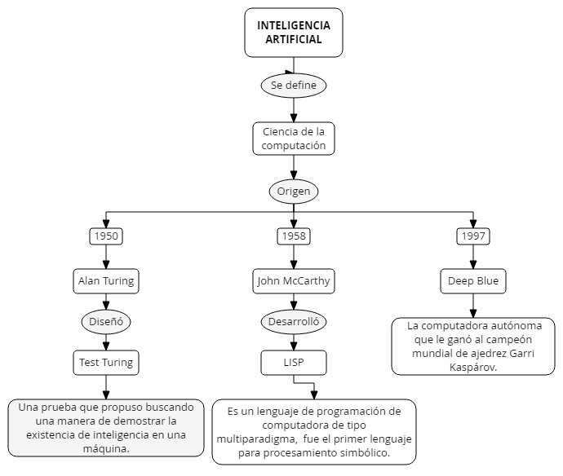

# TIPOS DE INTELIGENCIA ARTIFICIAL

## MAQUINAS REACTIVAS

Sin duda, el estadio más básico de la inteligencia artificial. Ni se almacenan recuerdos ni se utilizan para la toma de decisiones. Por ejemplo el exponente Deep Blue, la máquina que batió a Kasparov, por entonces campeón del mundo de ajedrez. Su misión es simplemente actuar a partir de lo que ven. Perfecto para comprobar que el funcionamiento no tiene en cuenta el historial de cada jugador, sino que las predicciones siempre funcionan de la misma forma.

## MAQUINAS CON MEMORIAS LIMITADAS

Los coches autónomos incluyen también este otro tipo de Inteligencia Artificial, con la cual pueden dar un vistazo al pasado. Estos sí tienen un mundo sobre el que recordar aspectos como autovías, semáforos, señales de tránsito o las curvas de un camino, y a él añaden los detalles del momento presente, con datos sobre peatones o coches de alrededor. (Riquelme, 2016)

Pero, como su nombre lo indica, este tipo de máquinas de Inteligencia Artificial tienen una memoria limitada, aunque tienen que recordar los datos para los que fueron hechos, no aprenden de ellos como lo hacen los seres humanos.

## MAQUINAS CON UNA TEORIA DE LA MENTE

Aquellas máquinas que son capaces de entender y expresar las emociones e ideas que del mundo a la vez que son capaces de tenerlas propias, adaptadas al mundo y respetando lo existente, pudiendo así trabajar en equipo y formar parte del día a día a día de los seres humanos.

## MAQUINAS CON CONCIENCIA PROPIA

El nivel máximo, en el que las máquinas con conciencia propia, siendo capaces de verse a sí mismas con perspectiva en su entorno, de manera interna y siento capaces de predecir comportamientos y sentimientos ajenos. Los investigadores deben enfocarse en comprender cómo funciona la memoria, el aprendizaje y la habilidad de tomar decisiones de acuerdo con experiencias pasadas. (Sabán, 2016)

# ¿Por qué estudiar Inteligencia Artificial?

La Inteligencia Artificial tiene un campo muy grande, aún quedan muchas cosas por descubrir y aunque se cree que la AI puede acabar con la mayoria del empleo, perjudicando la sociedad, también puede ser muy util, como hasta el momento se ha visto que ha transformado la medicina clasica y como estos, muchos más proyectos para nuestro futuro y una mejor calidad de vida humana.

# RAMAS DE LA INTELIGENCIA ARTIFICIAL

## REDES NEURONALES

Crear elementos de procesamiento y organizarlos de acuerdo a un modelo basado en las células del cerebro humano (neuronas). Estos sistemas no se programan, se entrenan. Se caracterizan por reconocer objetos partiendo de señales ruidosas.

## ALGORITMOS GENÉTICOS

Se inspiran en la evolución biológica y su base genético-molecular.

Estos algoritmos hacen evolucionar una población de individuos sometiéndola a acciones aleatorias semejantes a las que actúan en la evolución biológica (mutaciones y recombinaciones genéticas), así como también a una selección de acuerdo con algún criterio, en función del cual se decide cuáles son los individuos más adaptados, que sobreviven, y cuáles los menos aptos, que son descartados.

## AGENTES (WIZARDS)

Son programas "invisibles" tipo espía que analizan las tareas que esté llevando a cabo un usuario, y que dependiendo de las preferencias, costumbres y nivel del usuario, en cuanto se detecte alguna anomalía, el agente "aparece" ante el usuario para ayudarle (dando información), sugeriendo una solución o para ejecutar un conjunto de tareas rutinarias de manera automática.

## LOGICA DIFUSA

Es una metodología que proporciona una manera simple y elegante de obtener una conclusión a partir de información de entrada vaga, ambigua, imprecisa o incompleta. En general la lógica difusa imita como una persona toma decisiones basada en información con las características mencionadas.

## APRENDIZAJE Y RAZONAMIENTO AUTOMÁTICO

Máquinas capaces de planificar, tomar decisiones, plantear y evaluar estrategias, aprender a partir de la experiencia, autoreprogramables, etc.

## LENGUAJE NATURAL

Sistemas capaces de reconocer, procesar y emular el lenguaje humano.

SISTEMAS EXPERTOS

Sistemas expertos o sistemas basados en conocimiento son programas computacionales que resuelven problemas que normalmente requieren del conocimiento de un especialista o experto humano. Es un sistema capaz de tomar decisiones inteligentes interpretando grandes cantidades de datos sobre un dominio específico de problemas. (Pacheco, 1999)

# INTELIGENCIA ARTIFICIAL EN LA SOCIEDAD

## Ensayo

La existencia de la inteligencia artificial puede mejorar la vida de los seres humanos, esta ciencia computacional permitirá el diseño de aplicaciones que se pueden explorar las partes del mundo que los seres humanos no pueden visitar, como el universo, otros planetas, medir la profundidad de los océanos, programarse para tareas que son perjudiciales para los seres humanos, como la minería de excavación de los combustibles. A muchas empresas ahorrarían tiempo y dinero.

No se puede descartar que estas maquinas se puedan convertir en un problema, al estar rodeados de ellos, reemplazarían a los seres humanos y se puede acabar el empleo, también perjudicar al medio ambiente.

# BIBLIOGRAFÍA

Pacheco, A. (10 de Marzo de 1999). Obtenido de http://www.depi.itch.edu.mx/apacheco/ai/ramas.htm

Riquelme, R. (15 de Noviembre de 2016). *El economista*. Obtenido de https://www.eleconomista.com.mx/tecnologia/4-tipos-de-Inteligencia-Artificial-que-debes-conocer-20161115-0186.html

Rouse, M. (abril de 2017). *TechTarget*. Obtenido de http://searchdatacenter.techtarget.com/es/definicion/Inteligencia-artificial-o-AI

Sabán, A. (18 de Diciembre de 2016). *Hipertextual*. Obtenido de https://hipertextual.com/2016/12/tipos-de-inteligencia-artificial